0369: Activitat 7. Instal·lació i Administració de programari base.

Objectius:
L’objectiu principal d’aquesta pràctica és posar en pràctica conceptes bàsics sobre l’administració d’un sistema operatiu mitjançant el desenvolupament d’una sèrie de tasques de forma individual.
Competències professionals, personals i socials
Avaluar el rendiment dels dispositius maquinari identificant-ne possibilitats de millora segons les necessitats de funcionament.

Requeriments:

- A partir d’una màquina virtual ja existent amb Ubuntu, crea un clon. Recorda reiniciar l’adreça mac d’aquesta nova màquina per a no tenir conflictes.

Enunciat:

Apartat A. Comandes bàsiques arxius i carpetes

1. Crea al teu home, el directori ACTIVITAT7. Dins, crea la següent estructura de directoris, creant els directoris d’un en un.

Exercici1
Primer
aplicacions
programacio
maquinari
Segon
bd
fol
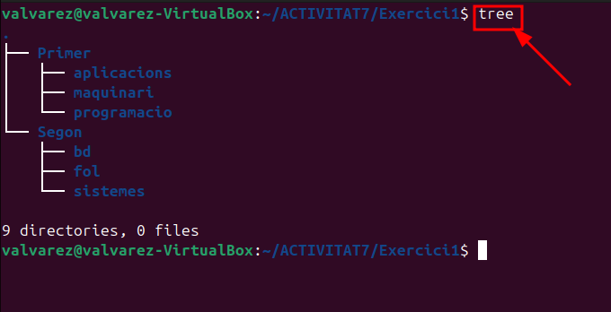
sistemes

2. Crea a ACTIVITAT7 el directori exercici2 i dins, els directoris amb una sola ordre, segons la següent estructura de directoris.

Exercici2
Primer
ofimatica
xarxes
Segon
empresa
administracio
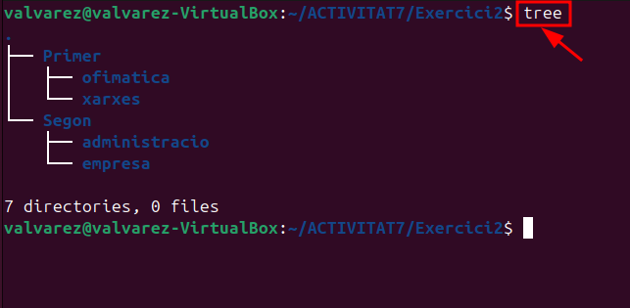

3. Crea a ACTIVITAT7 el directori Exercici3. Sitúa’t a Exercici2 i crea dins de Exercici3 els directoris Primer i Segon. Sitúa’t al directori /home/usuari/practica2/exercici3/primer i crea els directoris projecte i practiques.
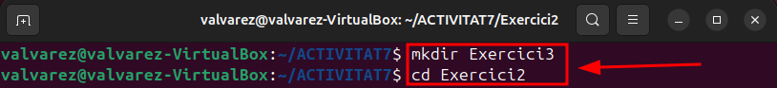

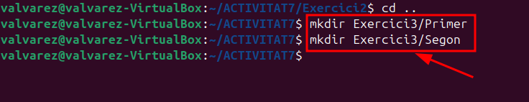

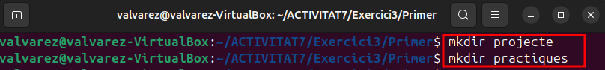

4. Sitúa’t al teu directori home i executa les següents comandes:

man ls > llistat.txt
man cp > copia.txt
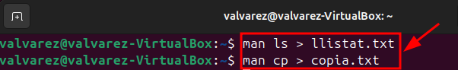

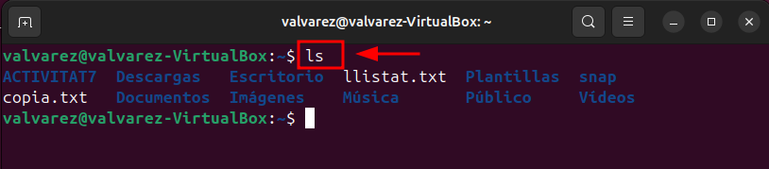
5. Mostra per pantalla el contingut del teu directori de treball o directori home.

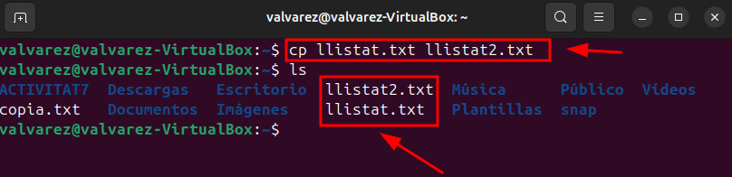
6. Fes una còpia de l’arxiu “llistat.txt” a “llistat2.txt”

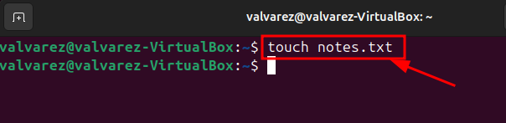
7. Crea amb una comanda l’arxiu “notes.txt”

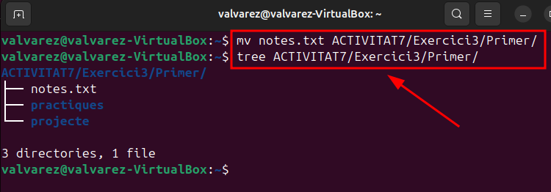
8. Mou l’arxiu “notes.txt” al directori primer (de Exercici3)

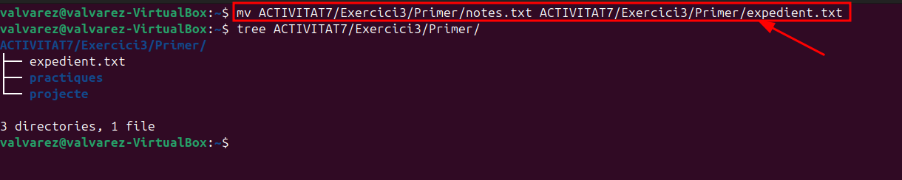
9. Renombra l’arxiu “notes.txt” com a expedient.txt des del teu directori de treball

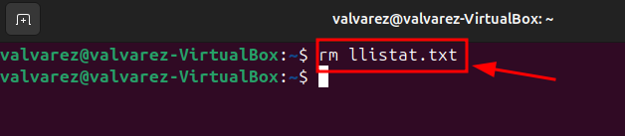
10. Esborra el fitxer “llistat.txt” des del teu directori de treball.

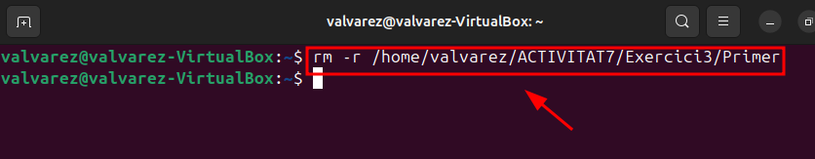
11. Esborra el directori primer (de Exercici3), utilizant ruta absoluta

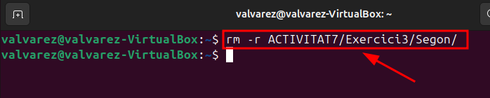
12. Esborra el directorio segon (de Exercici3), des del teu directori de treball, utilizant ruta relativa.

13. Sitúa’t al directori Exercici1 i esborra el directori Exercici3.
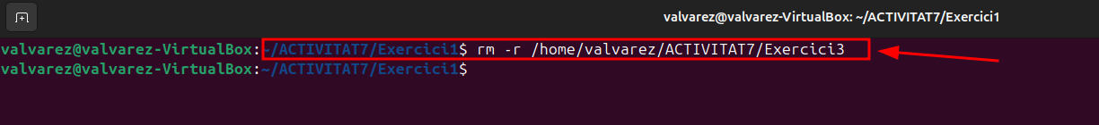

14. Sitúa’t al directori primer (de Exercici2) i esborra el directori segon (de Exercici1).

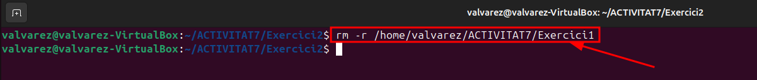
15. Sitúa’t al directori Exercici2 i esborra Exercici1.

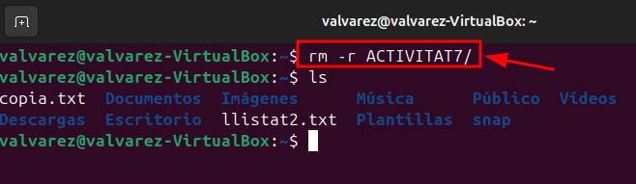
16. Esborra el directori ACTIVITAT7.

Apartat B. Administració de la xarxa

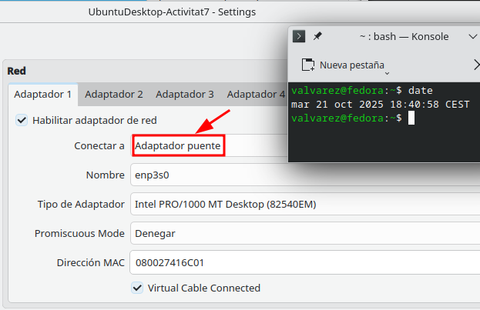
- - Canvia la configuració de xarxa de la màquina virtual a mode "Adaptador Pont" i engega la màquina virtual.

- - Comprova l’adreça IP que té la teva màquina.
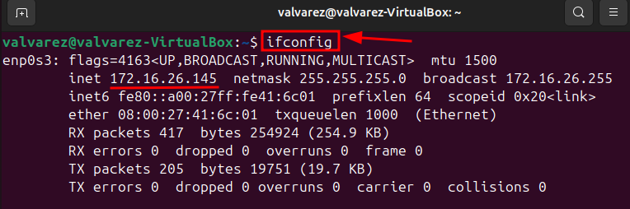

- - Qui t’ha assignat aquesta adreça IP? El router que n’hi ha al aula.
- - A quina classe pertany l’adreça IP assignada? A l’aula 26.
- - Quina és la seva màscara de xarxa assignada? La seva màscara és: 255.255.255.0
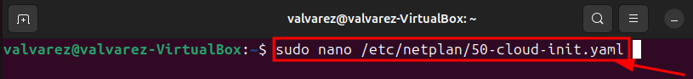
- - Fes el necessari per configurar aquesta adreça IP fixa. Ho has de fer en mode comanda.

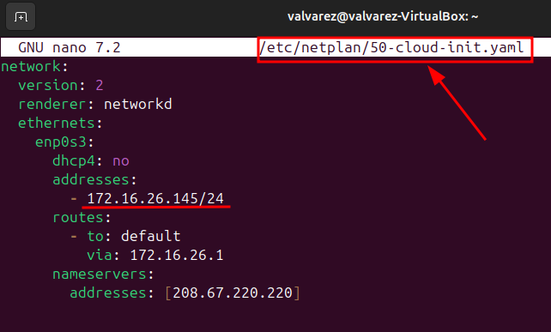

Si seguim els següents passos podrem posar la IP de manera estàtica.

- - Comprova la taula ARP i la taula d’enrutament.

Apartat C. Instal·lació de programari i actualitzacions

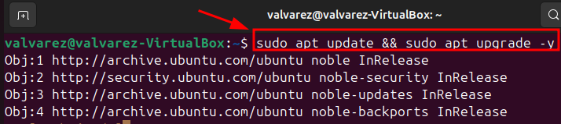
- - Comprova que el sistema base està actualitzat. Si no està actualitzat, l’has d’actualitzar.

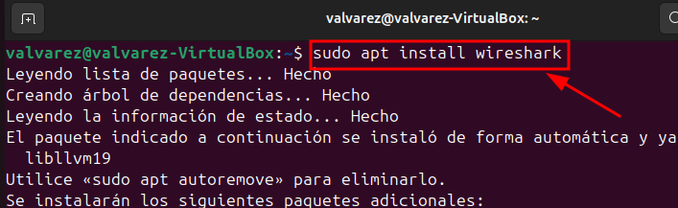
- - Utilitzant tots els mètodes d’instal·lació que coneixes, instal·la programari, a la teva elecció, a la màquina virtual.

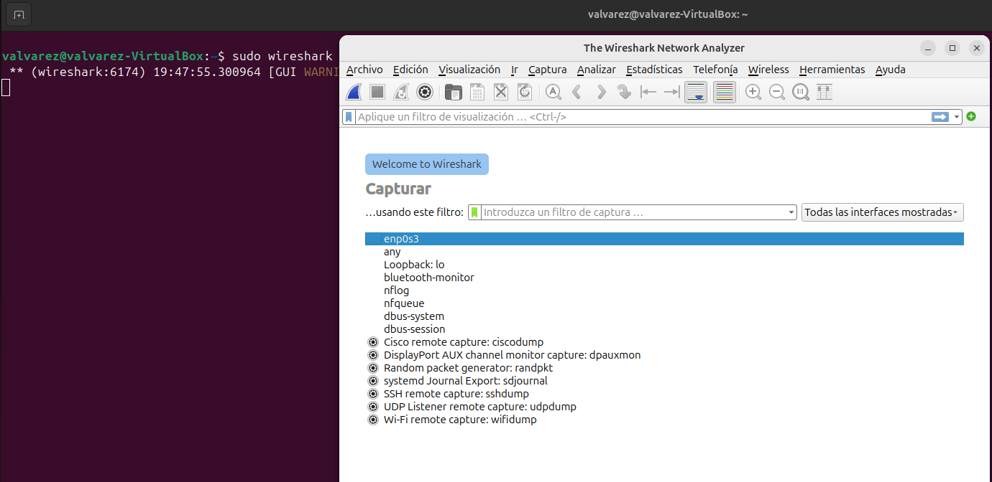

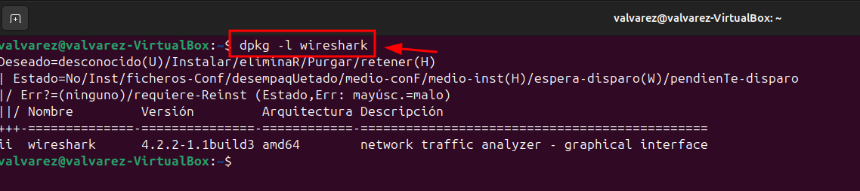
- Visualitza amb alguna comanda el programari que has instal·lat (versió i directoris d’instal·lació).

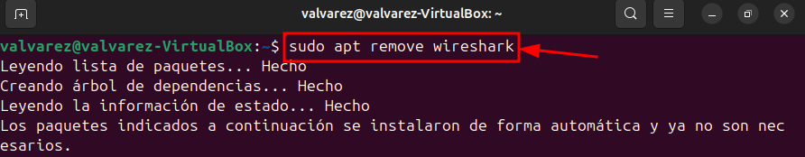
- Utilitza també un mètode de desinstal·lació.

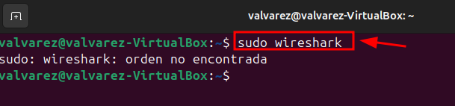

Apartat D. Logs de sistema i registre

- - Visualitza els logs del sistema per comprovar que apareixen registres de les instal·lacions fetes als exercicis anteriors.
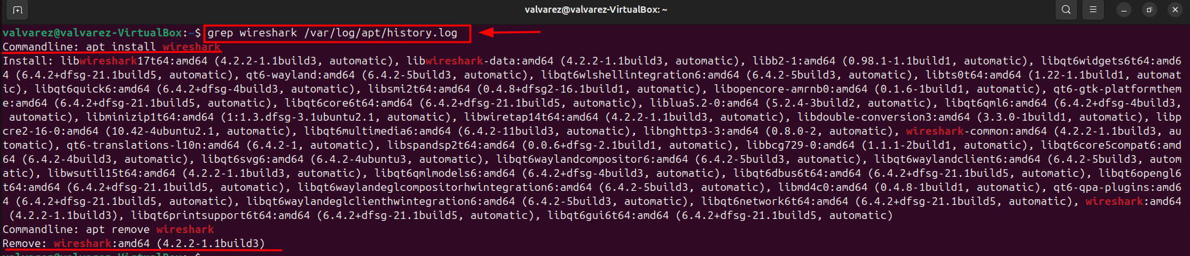

Apartat E. Usuaris i grups

- - Crea tres usuaris: usuari1 = nom, usuari2 = cognom1, usuari3 = cognom2 (amb les teves dades).
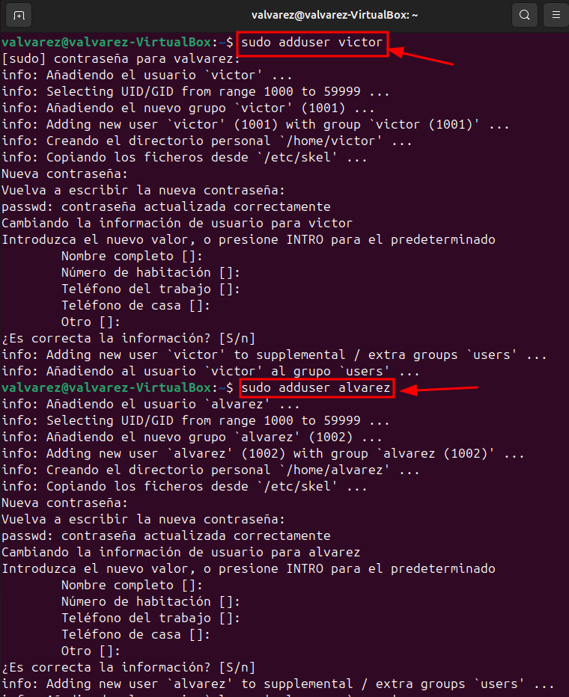

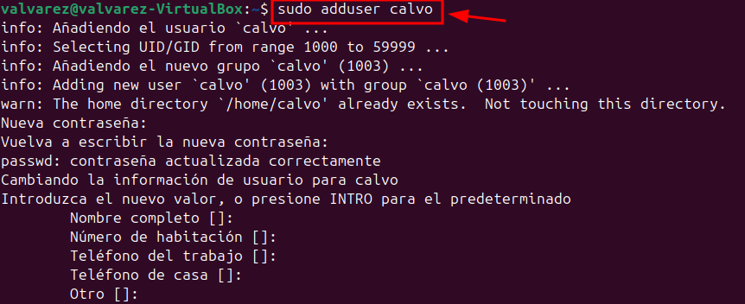

- - Crea dues carpetes a /home: carpeta1 = nomCognom1, carpeta2 = cognom2. L’usuari 1 és el propietari de la carpeta 1. L’usuari 3 és el propietari de la carpeta 2. L’usuari 1 i 2 podran accedir a la carpeta 1 i crear, modificar i eliminar fitxers. L’usuari 3 pot accedir a la carpeta 1, però tan sols pot llistar i visualitzar els fitxers. L’usuari 2 i 3 podran accedir a la carpeta 2, però l’usuari 1 no pot accedir-hi.

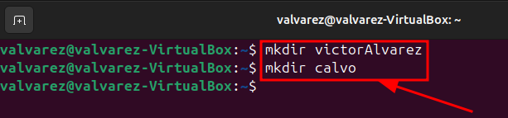
Creació de carpetes:

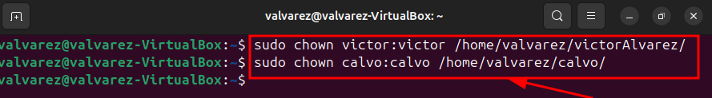
Assignació de propietaris:

Creació dels grups per poder gestionar els permisos millor:
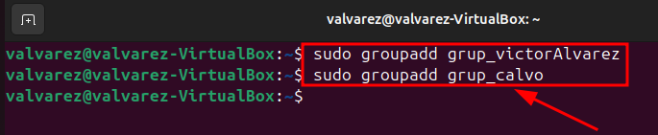

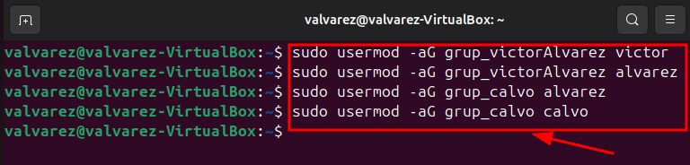
Afegir els usuaris corresponents al seu grup

Assignar al grup cada carpeta corresponent
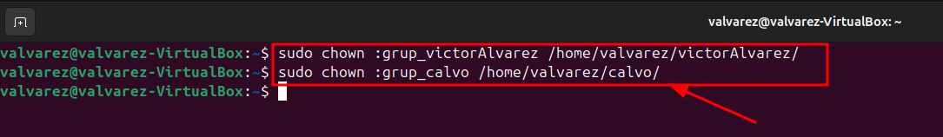

Configurar els permisos corresponents
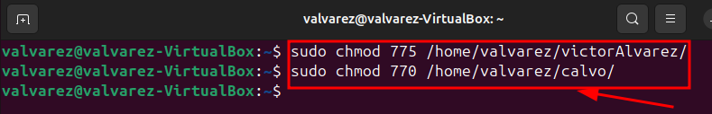

- - Comprova als fitxers de configuració corresponents que t’ha creat els usuaris i els grups.
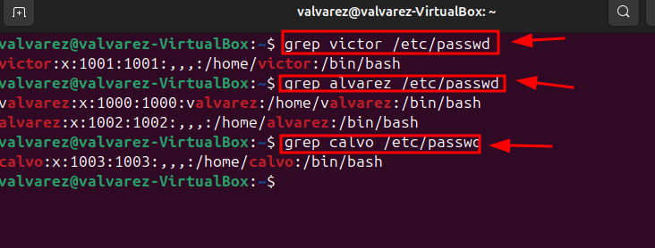

Apartat F. Memòria, processos i serveis

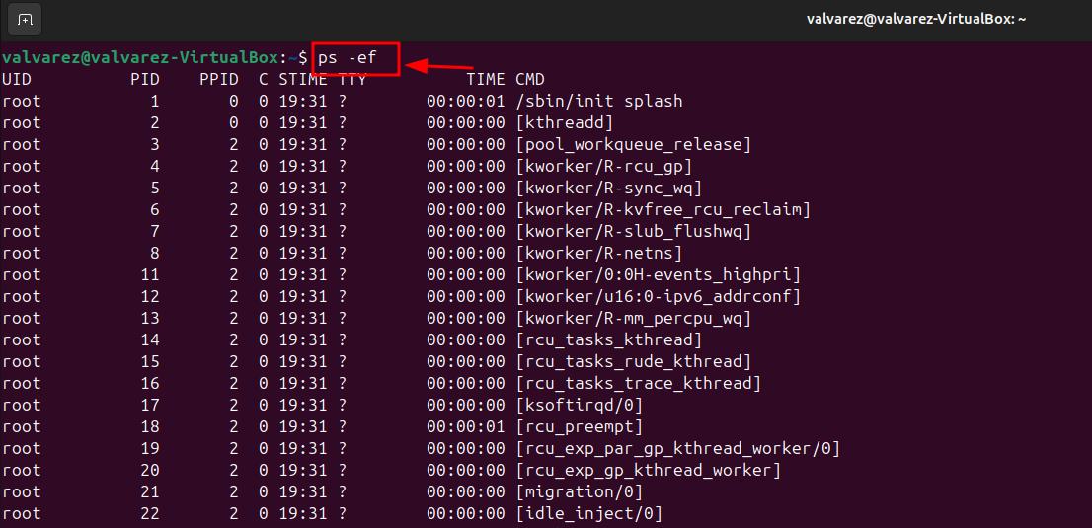
- - Llista els processos que s’estan executant al sistema.

- En auquesta imatge nomes es veu una petita part de tots els procesos

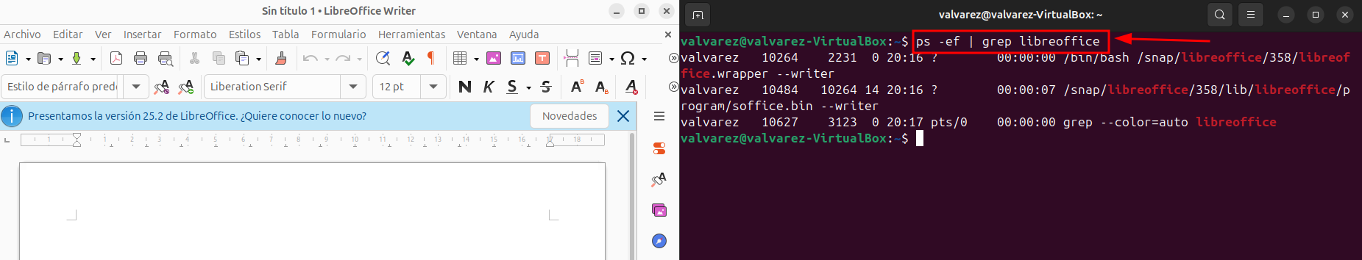
- - Obre OpenOffice (prèviament ha d’estar tancat) i comprova que hi és a la llista. Elimina’l de la llista amb una comanda.

Com podem veure en la captura, està obert y per tal de poder eliminar-lo de la llista de procesos ens hem de fixar en el número identificatiu que te.

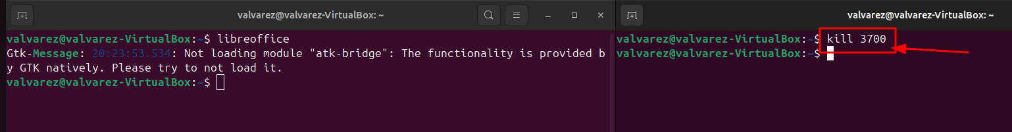

Seguidament, si executem la comanda “kill numerodeprocess” el programa es tancara

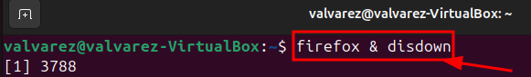
- - Amb una comanda, obre Firefox en segon pla (prèviament ha d’estar tancat). Elimina’l.

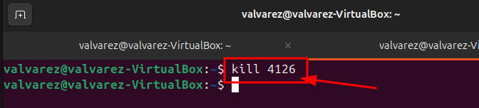
Comanda per obrir firefox en segon pla

Comanda per eliminar el proces

- - Amb una comanda obre Firefox, què li passa al terminal? Amb una combinació de tecles, para el Firefox. Amb una comanda obre Firefox i atura el procés (posa’l en espera). Podem navegar? Recupera el procés amb una comanda.

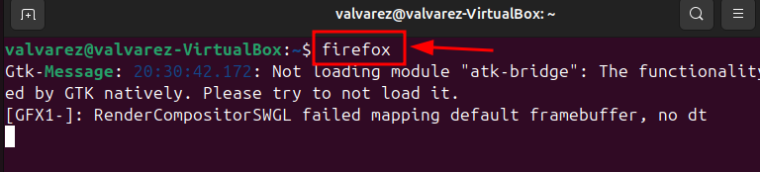

Quan executem un programari per terminal, el que passa és que es queda inutilitzable i no es pot escriure

- - Mostra l’activitat del sistema en temps real. Quanta memòria en MB té el sistema? Quanta memòria en MB està en ús? Quanta memòria en MB tenim a la swap?
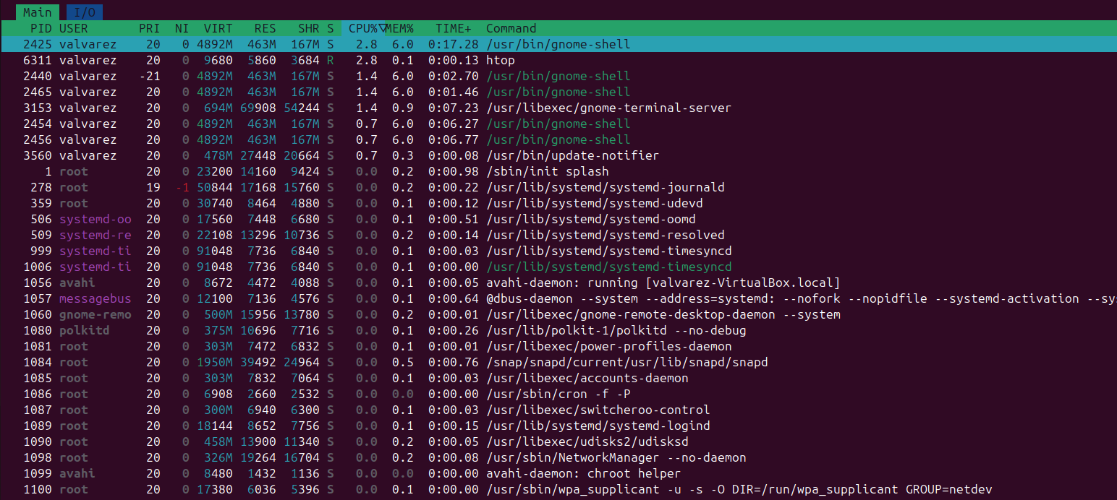

Amb la comanda htop (si la tenim instal·lada) podem veure l’activitat en temps real del sistema operatiu

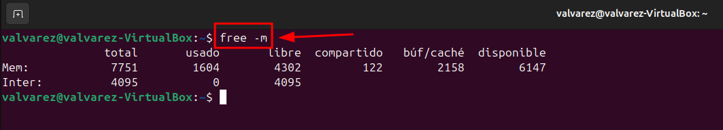

Amb aquesta comanda, podem veure la memoria que té el sistema operatiu (y també la memoria swap)

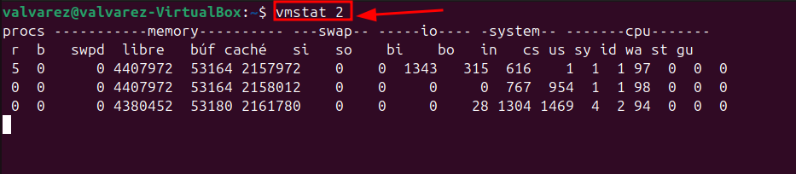

Y amb aquesta comanda, podem veure la memoria del sistema pero en temps real

Avaluació:
Normativa d’entrega i avaluació d’Activitats i Projectes de M1

Forma de presentació:

Aquesta activitat s’ha d’enviar al campus virtual amb el nom ACT7_Nom_Cognoms.PDF i s’ha completar el que s’ha demanat al Portafoli personal ja que us ajudarà per preparar la prova escrita.

